Title:**测试用例-查看运营商信息用例**

**Created by: gyl**

**Date:2019-05-13**

|  |  |  |
| --- | --- | --- |
| **Modified By** | **Date** | **Comments** |
|  |  |  |
|  |  |  |

# Story

**AS A** 测试人员

**I WANT** 查看运营商信息用例

**SO THAT** 实现查看运营商信息.

## IntroDduction

# Business rules

**背景说明**

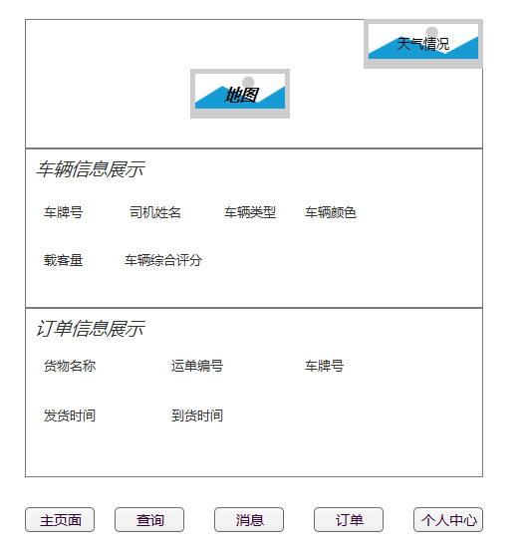

**图一 主界面**

**一．查询运营商信息**

1. **界面详见mockup**

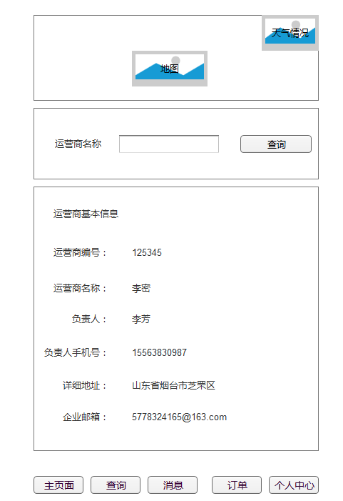

**图二 查看运营商信息界面**

1. **逻辑条件**
2. 点击图一下方的查询按钮，会在按钮上方弹出相关的查询信息链接，点击“查看运营商基本信息”，进入如图二所示的界面，默认情况下，显示最近配送货物的运营商信息。
3. 查询逻辑：

* 在上述搜索框中输入正确的运营商名称，点击查询按钮，或者输入运营商名称的相关字段（例如：运营），搜索框会自动弹出包含该字段的所有运营商名称，点击其中任意一个运营商名称，下方就会显示对应运营商的基本信息。该查询方式支持模糊查询。

1. **查询结果**

查询结果列包含：运营商编号、运营商名称、 负责人、负责人手机号 、详细地址、企业邮箱。

**二．日志数据**

日志用于记录用户的操作记录，将用户的操作记录存储于数据库。

# Acceptance Criteria